Méthode de mesure de masse
1. Vérifier que la balance est bien réglée sur les grammes (valable seulement pour certaines balances).
2. Mettre la balance en service avec le bouton ON/OFF.
3. Attendre que s'affiche dans la fenêtre l'indication 0,0g.
4. Placer l'objet à peser sur le plateau et lire la masse indiquée.
5. Pour éteindre la balance, appuyer longuement sur le bouton ON/OFF
Lorsqu'on souhaite mesurer la masse d'une substance qui doit nécessairement être contenue dans un récipient (liquide, solide en poudre, … ) on peut utiliser la fonction tare de la balance et procéder comme suit :
1. Exécuter les procédure 1, 2, 3 et 4 ci-dessus, l'objet étant le récipient vide qui contiendra la substance. La balance affiche alors la masse du récipient.
2. Appuyer sur le bouton TARE, la balance affiche de nouveau 0,0g.
3. Verser le liquide ou la poudre dans le récipient, la balance affiche alors la masse de ce liquide ou de cette poudre.

Quelques mesures courantes et leurs équivalences
https://www.supertoinette.com/mesures-equivalences-culinaires.html
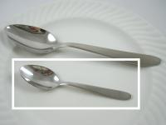Photo : équivalence cuillère à thé, cuillère à café

Une cuillère à café (à thé) est équivalente à:
- 0,5 cl de liquide
- 5 g de sel, de sucre ou de beurre
- 4 g de farine, d'huile ou de semoule
- 3 g de poivre moulu, de cacao, de fécule, de sucre glace ou de maizena
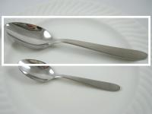Photo : conversion de cuillère à soupe

Une cuillère à soupe est équivalente à :
- 1,5 cl ou 15 ml
- 3 cuillères à café
- 5 gr de flocons d'avoine, feuilles de thé, fromage râpé.
- 8 grammes de cacao en poudre, café en grains
- 10 grammes de café moulu, eau
- 12 grammes de farine, fécule
- 13 grammes de chicorée
- 15 grammes de beurre, sucre semoule, sel, crème fraîche, huile
- 18 grammes de lait et de riz
- 20 grammes de sucre cristallisé et de gros sel
- 25 grammes de sirop
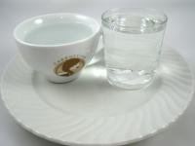Photo : convertir les tasses à déjeuner

Une tasse à déjeuner ou un verre moyen sont équivalents à :
- 20 cl de liquide ou 200 cm3
- 12 cuillères à soupe
- 100 gr de farine
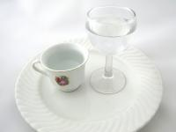Photo : conversion de tasse à café

Une tasse à café ou un verre à vin sont équivalents à :
- 1dl ou 100 cm3
- 6 cuillères à soupe
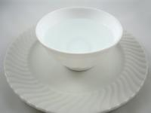Photo : conversion bol

Un bol moyen est équivalent à :
- 2,5 dl ou 250 cm3
- 250 g
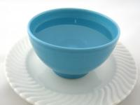Photo : conversion grand bol

Un grand bol est équivalent à :
- 5dl ou 500 cm3
- 500 g
- et : 300g de farine - 400g semoule - 470g de riz - 450 de lentilles et haricots secs
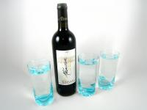Photo : équivalence bouteille de 75 cl

Une bouteille de 75 cl contient :
- 3 grands verres de jus de fruits ou d'eau
- 9 flûtes à champagne
- 6 à 8 verres de vin
- 10 verres apéritif pour le porto
- 15 à 18 verres d'alcool ou de liqueur
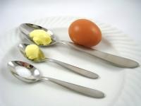Photo : équivalences en grammes de divers termes culinaires

Equivalences en grammes de divers termes culinaires :
- 1 noisette de beurre = 4 g (visible sur la petite cuillère)
- 1 noix de beurre = 15 g
- 1 pincée de sel = 0,3 à 0,5 g
- 1 oeuf pèse en moyenne 55 g, dont 20 g de blanc, 30 g de jaune, (5g = le poids de la coquille)

